ASA Project 2: Relatorio

Grupo 12

**- Modelacao da Problema:**

Os aeroportos e as estradas vao ser modelados por um grafo nao dirigido, pesado, com

$V+1$ vertice, 0 e as cidades, e tem dois tipos de arcos:

1. Arco aerial: tem 0 como inicio e qualquer aeroporto como fim, tem peso positvo o custo do aeroporto, vai ser adicionado na fase de inserir os aeroportos.
2. Arco rodeovario: entre dois cidades, tem peso o custo da estrada, vai ser adicionado na segunda fase de insericao.

O algoritmo de determinar o custo minimo do rede, que tem o menor numero de aerportos, consiste em construir dois grafos, o primeiro tem so os arcos rodeovarois, e todos as cidades alem de cidade 0(A ceu!!), e o segundo tem os arcos aeriais e rodeovarios, o objectivo e determinar a arvore abrangent minima que passa todos os vertices com o minimo custo.

**- Algoritmo e estraturas de dados:**

vamos aplicar o algoritmo de Kruskal aos dois grafos, para fazer isso temos de definir as estraturas de dados que ajudam nos a cumprir os requisitos da problema:

1. a primeira estratura e o grafo, que vai ser represntado pelo numero de veritces $V$, e um vetor dos arcos, para facilitar aplicar o algoritmo Kruskal,entao usa $O\left(E\right)$ espaco.
2. A segunda estratura e os conjuntos desjuntos, ou como chamamos no codigo (disjoint Sets) que usa árvores com compressão de caminhos e união por categorias para reduzir a complexidade de procura e ligar e tem 3 operacoes basicas: make_set, find_set, union, e cada conjunto disjunto usa $O\left(V\right)$ espaco , ou seja, tem 2 arrays , parent e category.

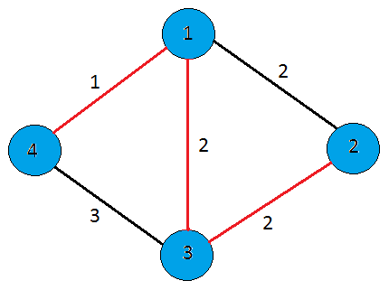Como O algoritmo corre?

Figure 1:Modelacao

No inicio, consideramos o grafo constituido pelas estradas somente, como na figura seguinte.

E possivel formar uma arvore abrangente das estradas, com custo total $1+2+2=5$, entao temos de verificar se existir outra rede com aeroportos com custo menor, nesta figura:

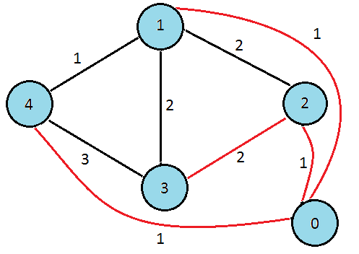Os aeroportos vao ser considerados como arcos para um vertice adicional, 0, aqui aparecera um problema, o que se passa se contar so um aeroporto? Temos nos de ter mais que 2 aerportos, entao definimos um contados Stv, que aumenta quando adicionar o primeiro aeroporto, e depois de segundo aeroporto comeca aumentar o contador dos aeroportos incluidos.

Figure 2:Adicionar arcos de 0 para os aeroportos

No caso anterior, notamos que o custo e igual, entao escolhemos a primeira rede que reduz o numero de aeroportos.

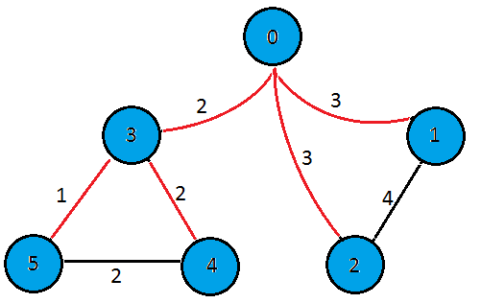

Figure 3: Grafo nao conexo pelas estradas

Se os arcos nao formarem uma rede conexa, entao simulamos o algoritmo kruskal sobre o grafo dos arcos aeriais e rodeovarios.

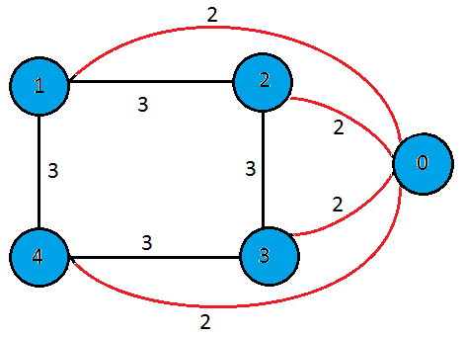- Exemplo1:

Figure 4: O custo dos aeroportos e menor das estradas

A rede das estradas tem custo 9 menor de custo de construir 4 aerportos.

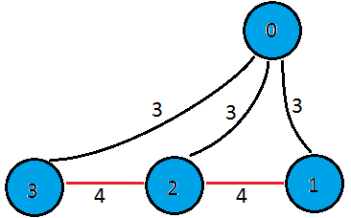- Exemplo2:

Figure 5: O custo dos aeroportos e maior que as estradas apesar que os arcos tem menor custo

A rede rodeovario tem custo 8 menor que 9 o output de Kruskal sobre a rede dos aeroportos e as estradas.

- **A Complexidade:**

A funcao da Solucao (MST_Solution) tem as partes seguints:

1. $O(E.lgE)$ ordenar os arcos, usando o operador < definido na linha 23, para dar a prioridade aos arcos aeriais.
2. $O(E)$ operacoes de Find_Set e Union.
3. As operacoes Find_Set, Union, definidas na linha 61 e 66, tem complexidade calculada pela funcao de Ackerman $α(V)$.
4. Verificacao de ter uma rede conexa, tem $θ(V)$ operacao Find_Set, entao e feita no tempo $O(V.α\left(V\right))$.

A complexidade total de tempo vai ser entao : $O(E.lgE+\left(V+E\right).α\left(V\right))$

O espaco usado e $θ(E)$ de vetor dos arcos dos ambos grafos, $θ\left(V\right)$ do conjunto disjunto de cada Grafo, entao no total, o espaco $θ\left(E+V\right)$.

O nosso codigo passou todos os testes no Mooshak.